Задание на две пары: сделать конспект текста и зарисовать рисунки в тетради.
Тема: «Циклы двигателей внутреннего сгорания»
8.1 Схема устройства и работы д.в.с.
Двигателями внутреннего сгорания (д.в.с.) называются тепловые двигатели поршневого типа, в которых сгорание топлива (подвод теплоты) и превращение теплоты продуктов сгорания в работу происходит непосредственно внутри рабочего цилиндра. На рис.8.1 изображены схема устройства так называемого четырехтактного д.в.с. и диаграмма его рабочего процесса в pv - координатах (четырехтактными называются двигатели, у которых один рабочий ход приходится на четыре хода поршня, то есть на два оборота вала).
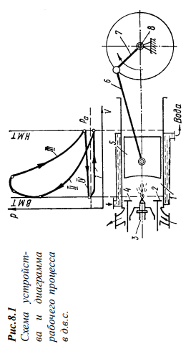
Цилиндр двигателя 1 снабжен двумя клапанами- впускным 2 и выхлопным 4. Поршень 5 совершает возвратно-поступательные движения, которые с помощью кривошипно-шатунного механизма- шатуна 6 и кривошипа 7- преобразуются во вращательное движение вала 8.
Крайние положения поршня, при которых положение поршня изменяется на обратное, называются мертвыми точками- у крышки цилиндра- верхней мертвой точкой (в.м.т.), противоположная- нижней мертвой точкой (н.м.т.).
Рабочий процесс в д.в.с. начинается с движения поршня 5 от в.м.т. вниз при открытом впускном клапане 2 (такт всасывания I). При этом в цилиндр поступает смесь бензина или керосина с воздухом, которая образуется в специальном устройстве, называемом карбюратором (или смесителем в случае газообразного топлива); при использовании так называемого тяжелого топлива (нефти, солярового масла) в такте всасывания поступает чистый воздух.
В н.м.т. впускной клапан 2 закрывается и поршень, перемещаясь в обратном направлении, совершает такт сжатия II. Вблизи от в.м.т. в карбюраторных д.в.с. воспламенение топлива происходит электрической искрой (принудительное воспламенение) и топливо сгорает в момент прихода поршня в в.м.т. Вследствие этого температура и давление продуктов сгорания резко возрастают при практически постоянном объеме.
В так называемых д.в.с. высокого сжатия в среду сильно сжатого и нагретого до 500-600°С воздуха впрыскивается через форсунку жидкое топливо, которое самовоспламеняется и сгорает. Распыление жидкого топлива в форсунке может осуществляться воздухом, сжатым в специальном компрессоре (компрессорные дизеля). После завершения сгорания совершается такт расширения (рабочий такт III). Вблизи от н.м.т. открывается выпускной клапан, давление падает и при движении поршня от н.м.т. до в.м.т. отработавшие газы выталкиваются из цилиндра (такт выхлопа IV) при давлении, несколько большем атмосферного. Такая диаграмма рабочего процесса обычно записывается специальным прибором- индикатором, а полученная таким образом диаграмма называется индикаторной диаграммой. На индикаторной диаграмме откладывается объем цилиндра, описываемый поршнем в данный момент.
Из-за высоких температур в цилиндре двигателя (порядка 1600- 2000°С) приходится интенсивно охлаждать цилиндр, чаще всего водой, поэтому между стенками цилиндра и продуктами сгорания все время происходит теплообмен.
Легко видеть, что действительные процессы, протекающие в д.в.с., являются необратимыми (протекают с конечными скоростями, трением и теплообменом при конечной разности температур), поэтому индикаторную диаграмму нельзя отождествлять с термодинамическим циклом.
8.2 Термодинамический анализ цикла д.в.с.
Для термодинамического анализа цикла д.в.с. вводят следующие допущения:
а) процессы сгорания топлива заменяются обратимыми процессами подвода теплоты q₁ от внешних источников, а процессы выхлопа отработавших газов- обратимыми процессами отвода теплоты q₂ (в частности, изохорным процессом), вследствие этого в цикле участвует постоянное количество рабочего тела;
б) процессы сжатия и расширения принимаются адиабатными;
в) рабочим телом является идеальный газ с постоянной теплоемкостью.
Таким образом, для теоретического анализа действительные процессы в д.в.с. заменяют теоретическим термодинамическим циклом, состоящим из обратимых процессов.
С термодинамической точки зрения д.в.с., как любой тепловой двигатель, должен был бы работать по циклу Карно, имеющему самый высокий термический к.п.д. в заданном интервале температур T_{max}÷T_{min}, однако, вследствие конструктивных трудностей д.в.с., в котором сообщение и отвод теплоты происходили бы по изотермам, не удалось построить.
Для t_{max}=1800°С (температура сгорания топлива) и tmin=20°С (средняя температура окружающей среды), имеющих место в современных двигателях, осуществление цикла Карно было бы связано с давлением порядка 300МПа и фантастическими размерами двигателя. В реальных двигателях давление достигает 4,0-5,0МПа.
Практически наиболее удобно подводить теплоту по изохоре либо по изобаре или по смешанному способу- изохоре и изобаре. В соответствии с этим для д.в.с. разработаны три теоретических цикла, имеющих практическое значение:
1) цикл с подводом теплоты при v-const.
2) цикл с подводом теплоты при p-const.
3) цикл со смешанным подводом теплоты при v-const и p-const.
8.3 Цикл с подводом теплоты при постоянном объеме
Является прототипом рабочего процесса в двигателях с принудительным зажиганием (зажигание горючей смеси происходит от электрической искры). Отличительной особенностью таких двигателей является сжатие горючей смеси (смеси паров бензина с воздухом). Этот цикл состоит из двух адиабат и двух изохор (рис.8.2).
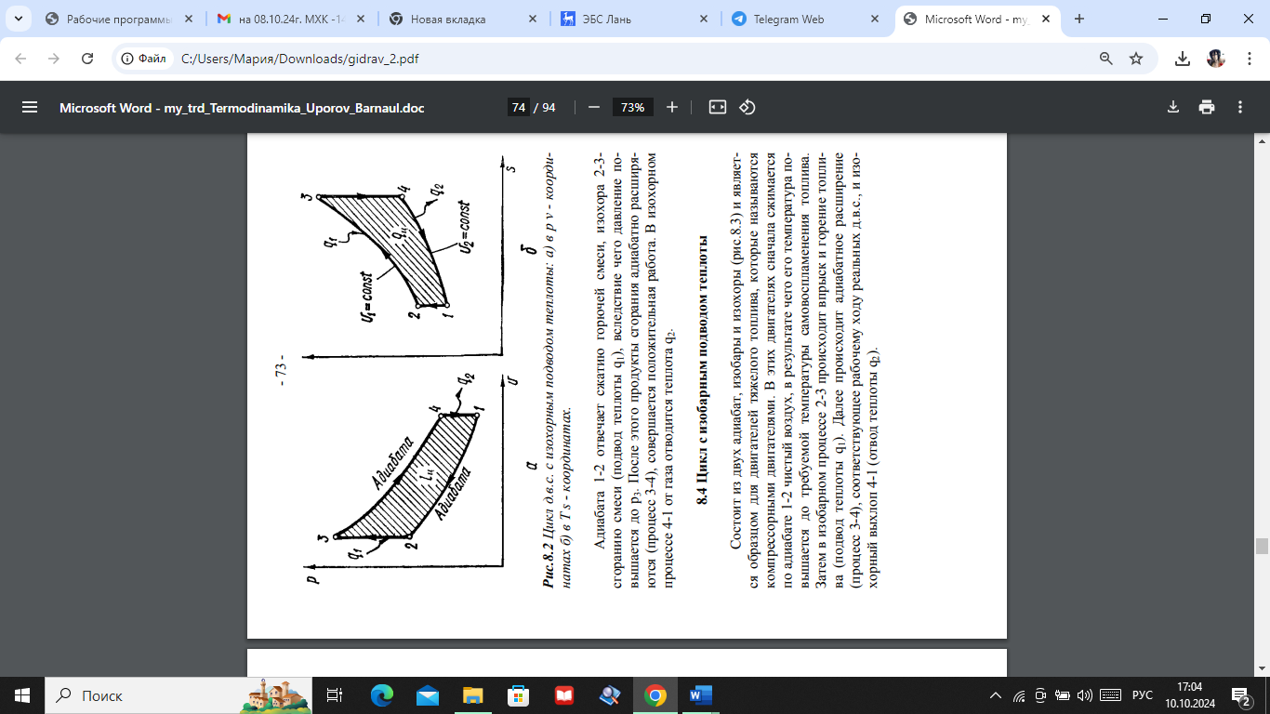
Адиабата 1-2 отвечает сжатию горючей смеси, изохора 2-3- сгоранию смеси (подвод теплоты q1), вследствие чего давление повышается до p3. После этого продукты сгорания адиабатно расширяются (процесс 3-4), совершается положительная работа. В изохорном процессе 4-1 от газа отводится теплота q2. 8.4 Цикл с изобарным подводом теплоты Состоит из двух адиабат, изобары и изохоры (рис.8.3) и является образцом для двигателей тяжелого топлива, которые называются компрессорными двигателями. В этих двигателях сначала сжимается по адиабате 1-2 чистый воздух, в результате чего его температура повышается до требуемой температуры самовоспламенения топлива. Затем в изобарном процессе 2-3 происходит впрыск и горение топлива (подвод теплоты q1). Далее происходит адиабатное расширение (процесс 3-4), соответствующее рабочему ходу реальных д.в.с., и изохорный выхлоп 4-1 (отвод теплоты q2).
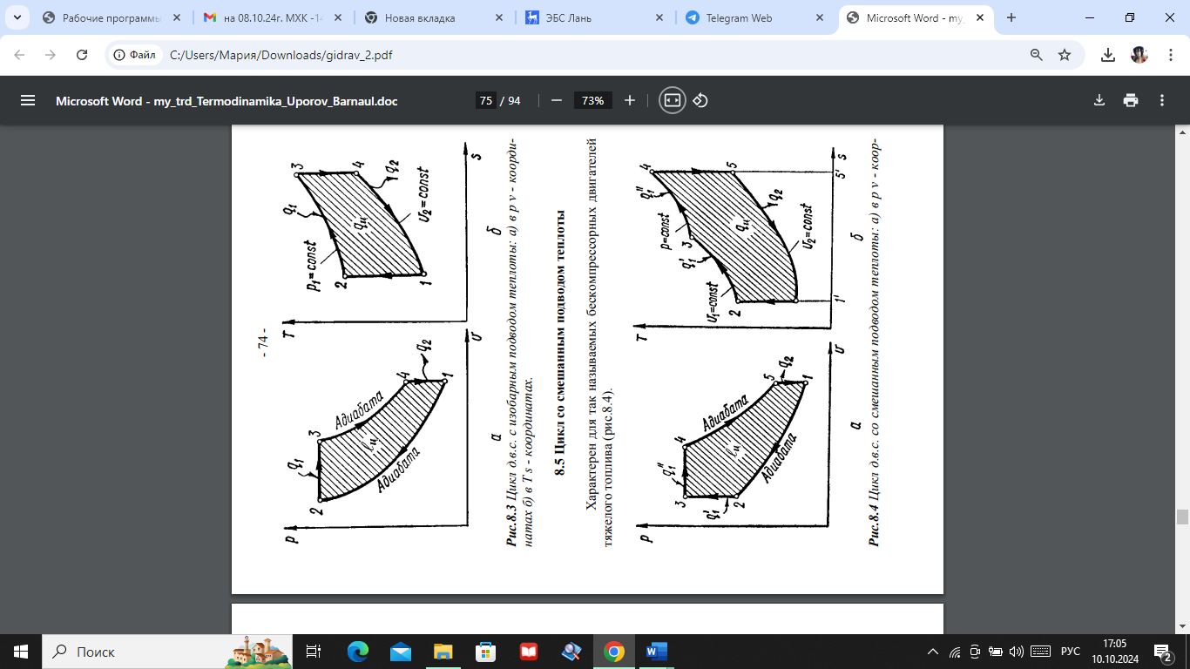
8.5 Цикл со смешанным подводом теплоты
Характерен для так называемых бескомпрессорных двигателей тяжелого топлива (рис.8.4).
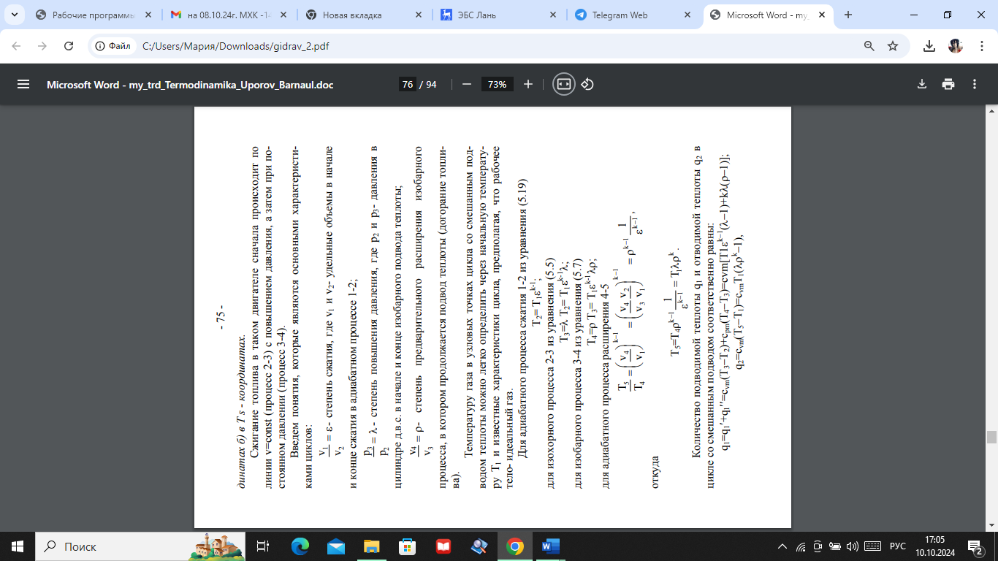
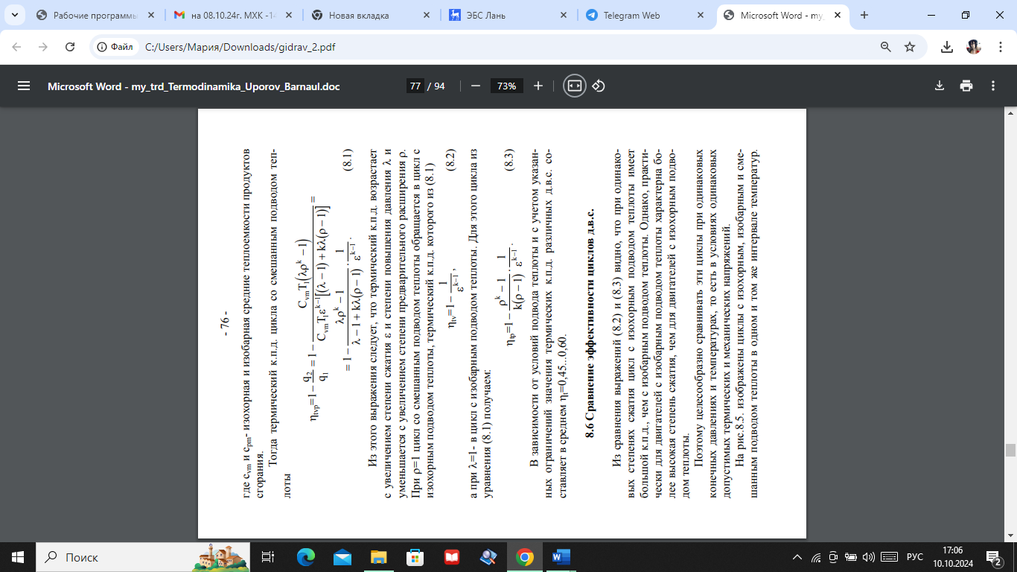
Выполненную работу отправляем на электронную почту: mashw.md77@gmail.com
В виде файла ворд или пдф и подписываем документ следующим образом:
15.10.24г. гр. МХК-1423 Иванов И.И.

